**Document Identification**

|  |  |
| --- | --- |
| **Manual Code** |  |
| **Manual Title** | User Manual: Master Data Material |
| **Date** |  |
| **Created By** |  |

# 

User Manual: Master Data Material

Overview

* Uraian di bawah ini akan menjelaskan fitur-fitur yang terdapat pada Master Data: Materials.

Tugas dan Tanggung Jawab

* GI Processor/Warehouse Administrator

1. User memilih menu Materials dan tampilan akan berubah seperti gambar di bawah :

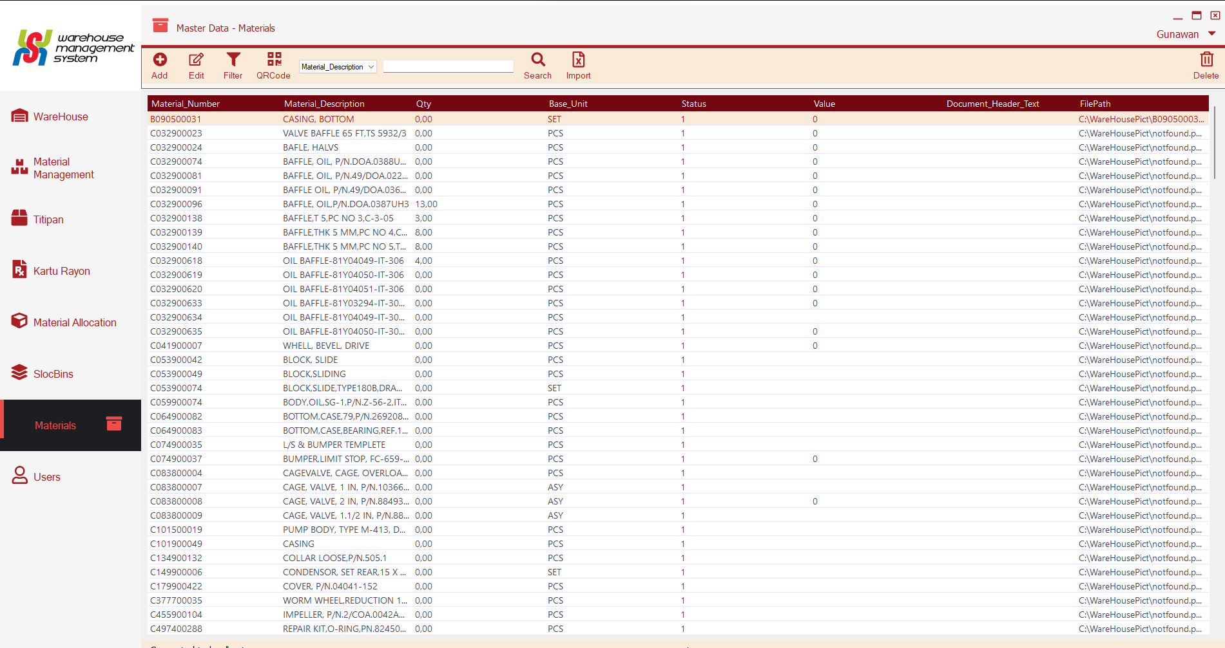

2. User dapat melakukan penambahan dan perubahan data Material melalui tombol Add dan Edit di atas. Untuk penambahan data dan perubahan data hanya diperbolehkan oleh user accout dengan hak akses admin.

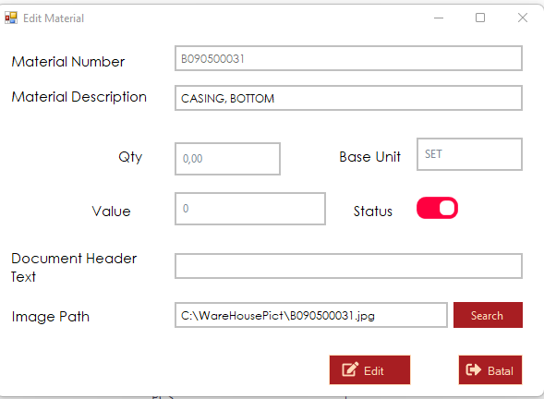

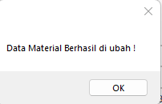

3. Untuk menampilkan QRcode Material dapat menggunakan tombol QRCode seperti di bawah ini :

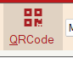

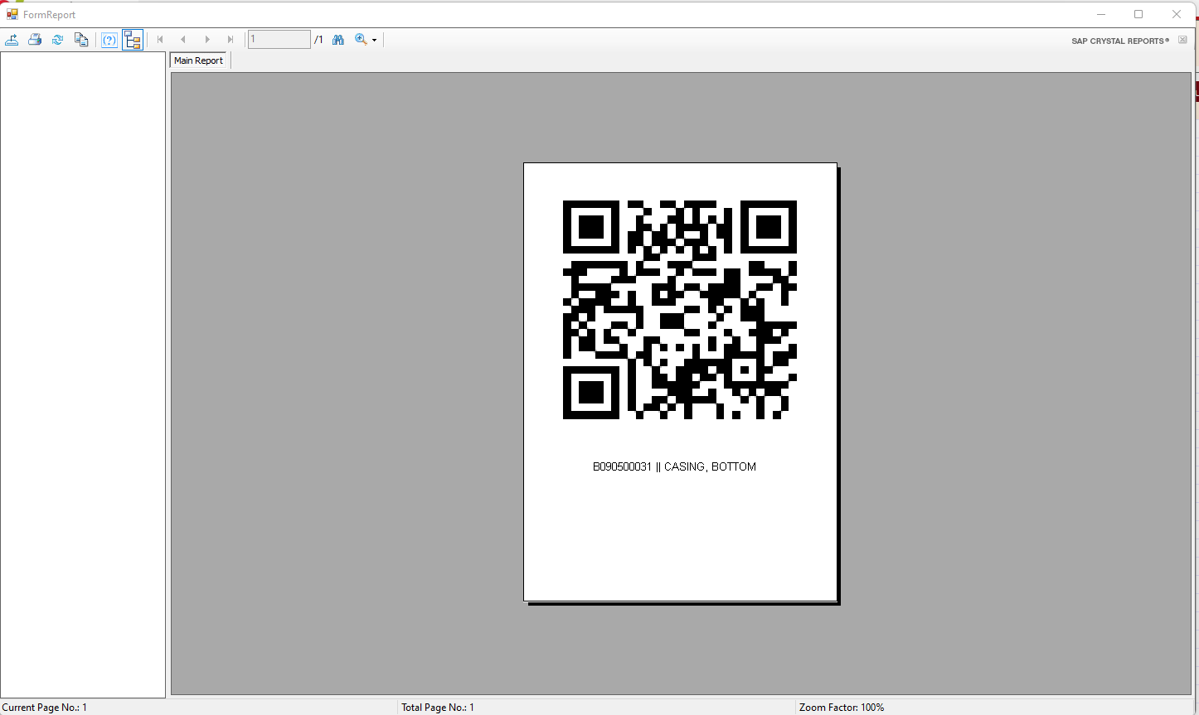

4. Untuk Import Data Material menggunakan excel dapat menggunakan tombol import seperti dibawah ini:

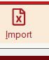

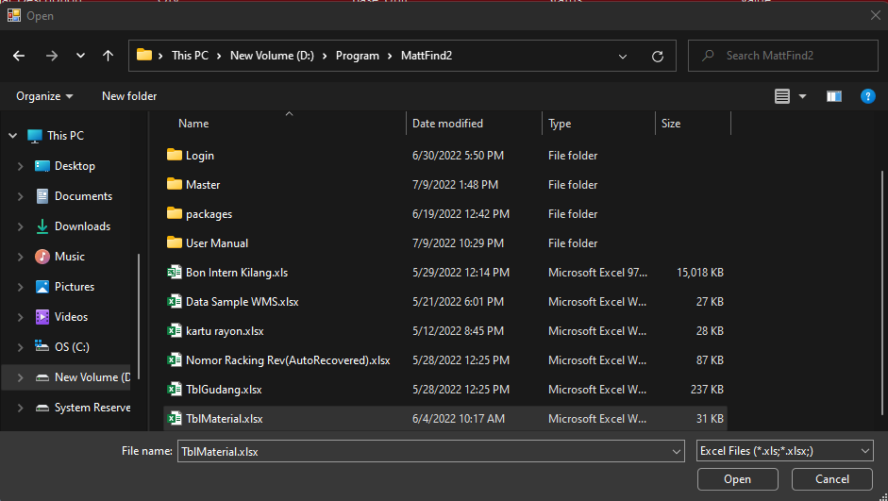

5. Untuk File excel harus sesuai dengan format berikut ini :

